*♥ ♥*

***Acné***

¿Qué es?

El acné es una enfermedad que se caracteriza por la aparición de lesiones en la piel como consecuencia de la foliculitis (orificio de la salida del pelo). Estas lesiones suelen ser granos, espinillas negras y parches rojos e inflamados, como quistes.

Este trastorno puede llegar a tener implicaciones psicológicas y sociales, especialmente entre los adolescentes y en las personas que trabajan de cara al público que, en ocasiones, tienen problemas en su entorno laboral porque no alcanzan el grado de presencia física exigido.

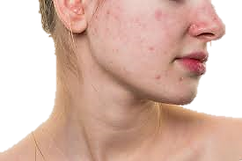Sin embargo, el acné aparece en la mayoría de los casos durante la adolescencia, afectando aproximadamente al 80% de este grupo poblacional. Surge debido a la interacción entre hormonas, sebo y bacterias que bien sobre la piel o dentro de ella y también en el cabello. Durante la pubertad, aumenta la actividad de las glándulas sebáceas y, a menudo, el sebo seco, la piel descamada y las bacterias se acumulan en los poros de la piel formando un comedón, que impide que el sebo fluya desde los folículos pilosos atravesando los poros. Si el bloqueo es incompleto se forman puntos negros; si es completo, aparecen puntos blancos.

*Historia♥*

El acné, también conocido como acné común o acné vulgar, es una enfermedad crónica inflamatoria de la piel que involucra las unidades pilosebáceas, caracterizada por la formación de comedones, pápulas, pústulas, nódulos y cicatrices, que aparecen principalmente en la cara y parte superior del tronco.

Causas♥

La principal causa del acné es la obstrucción de los poros de la piel. El taponamiento puede desencadenar por varios factores:

* Las glándulas segregan sebo en exceso.
* Los cambios hormonales que van asociaos a la pubertad, el embarazo, la menstruación, el estrés o el consumo de métodos anticonceptivos orales como la píldora.
* 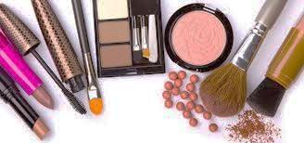La utilización de algunos cosméticos y productos para el cabello graso.

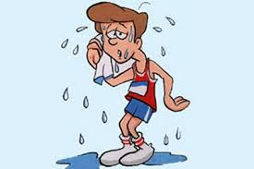

* La sudoración excesiva.

[Video](Causas%20y%20tratamiento%20del%20acné.mp4)

*Síntomas♥*

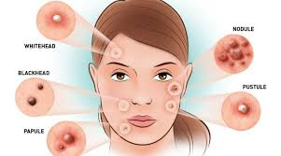El acné se manifiesta clínicamente con varios tipos de lesiones

Los principales síntomas que aparecen en la piel son:

* Quistes
* Costas con erupciones en la piel
* Pústulas
* Cicatrices en la piel
* Enrojecimiento alrededor de las erupciones de la piel
* Espinillas

Prevención♥

* Limpiar la cara do veces al día
* 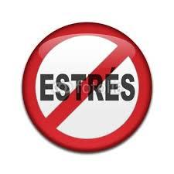Aplicar productos recomendados
* Secar la piel si frotarla
* Practicar deporte al aire libre
* Reducir el contacto del pelo con la piel de la cara
* Usar cosméticos sin aceite
* No tocar los granos
* Evitar e estrés

*Tratamiento*♥

Casero

**Mascarilla de huevo con miel.**

Una mascarilla perfecta para tratar la piel con acné.

Licuar la clara de un huevo hasta que espese, luego agrega una cucharada de miel y mezcla. Aplica sobre tu rostro dejándola descansar 20 minutos, luego enjuaga con agua tibia y aplica un hidratante.

Clínico

Para quitar las cicatrices que quedan luego del acné se pueden usar cremas o acudir al dermatólogo.

Para tratar el acné puedes acudir al dermatólogo para que te recete medicamentos o productos de acuerdo con tu piel.